|  |  |
| --- | --- |
| Projeto Empresarial | FEUP – Faculdade de Engenharia da Universidade do Porto  Análise de Projetos de Investimento  Mestrado Engenharia Informática e Computação  2022/2023 | 2º Ano | 1º Semestre  Docente: Maria Dulce Soares Lopes  Discentes: Gonçalo André Carneiro Teixeira (201806562)  Gustavo Sena Mendes  (201806078)  Isla Cassamo  (201808549)  José Ferrão  (201805386)  Pedro Emanuel Sousa Pinto  (201806251)  Pedro Miguel da Costa Azevedo  (201806728)  Telmo Costa Botelho  (201806821) |

**Índice**

Empresa 4

Missão 5

Visão 5

Produto 5

Plano de Marketing 6

Relacionamento com clientes / Business Model 6

Política de preços 6

Política de Distribuição 7

Estratégia promocional e publicitária 8

Previsão de Vendas 9

Plano de Operações e Gestão 9

Plano Operacional 9

Descrição do processo produtivo e identificação das etapas fundamentais 9

Capacidade produtiva 10

Instalação de equipamento 10

Controlo de qualidade 10

Estrutura Organizacional e Humana 11

Estrutura organizacional 11

Equipa de Gestão e Pessoal Chave 12

Funcionários restantes 13

Formação 14

Plano de Investimento 14

Orçamento de Investimento Ativos Fixos Tangíveis e Intangíveis 14

Enquadramento Fiscal do Projeto 15

Mapa de Financiamento e Cobertura de Investimento 15

Definição da Taxa de atualização 16

Mapa de Gastos por categoria 16

Custo dos Inventários Vendidos e das Matérias Consumidas 16

Gastos de Fornecimentos e Serviços Externos 16

Gastos com o Pessoal 17

Outros Rendimentos e Gastos 18

Mapa Anual de Cash-Flow 18

Fundo de Maneio 18

Mapa Anual do FMN 18

Análise de Sensibilidade 19

Simulação dos Cash-Flows do Projeto 19

Demonstração de Resultados Previsionais no Ciclo de Vida 20

Balanços Previsionais no Ciclo de Vida 20

Rácios Financeiros 21

Considerações Finais 23

Anexos 24

**Índice de Figuras**

Figura 1 - Business Model “Artic Taste” 6

Figura 2 - Intervalo de preços segundo segmento 7

Figura 3 - Preços de embalagens 7

Figura 4 - Descontos por “Bundles” 7

Figura 5 - Tabela previsional de vendas no ciclo de vida do investimento 9

Figura 6 - Confeção e Embalamento 9

Figura 7 - Capacidade Segundo Tipo de Recurso 10

Figura 8 - Estrutura Organizacional da "Artic Taste" 11

Figura 9 - Perfil de Funções / Fonte: Elaboração Própria 12

Figura 10 - Matriz de Responsabilidades 13

Figura 11 - Plano de Carreira para colaboradores responsáveis pela confeção dos alimentos 14

Figura 12 - Orçamento de Investimento em AFT e AI 14

Figura 13 - Taxas em vigor no enquadramento fiscal 15

Figura 14 - Mapa de Financiamento e Cobertura de Investimento 15

Figura 15 - Variáveis e cálculo da Taxa de Atualização 16

Figura 16 - Mapa CMVMC 16

Figura 17 - Mapa de Fornecimentos e Serviços Externos 17

Figura 18 - Mapa Gastos com Pessoal 17

Figura 19 - Mapa de outros Gastos 18

Figura 20 - Mapa Anual de Cash Flows 18

Figura 21 - Durações Médias de Pagamento e Médias de Existência 18

Figura 22 - Mapa Anual de FMN 19

Figura 23 - Análise de sensibilidade detalhada à rubrica de CMVMC 19

Figura 24 - Simulação dos Cash-Flows do Projeto para diferentes cenários 19

Figura 25 - Demonstração de Resultados 20

Figura 26 - Balanço no Ciclo de Vida do Projeto 21

Figura 27 - Indicadores Financeiros do Projeto 21

Figura 28 - Rácios Financeiros 22

**Índice de Anexos**

Anexo 1 - Cuvete biodegradável sem tampa 24

Anexo 2 - Cálculo da média de preço de uma refeição congelada por pessoa e categoria da marca Prozis 24

Anexo 3 - Fichas Técnicas 25

Anexo 4 - Mapa de Ativos Fixos (Custos e Vida Útil) 26

# Empresa

A *Arctic Taste* é uma empresa que tem como objetivo proporcionar refeições práticas, rápidas e acessíveis, mantendo uma elevada qualidade no produto que entrega ao consumidor final. As refeições serão preparadas por restaurantes parceiros e/ou chefs individuais também eles parceiros ou internos ao contexto da empresa.

Para construir parcerias a expandir o negócio, a *Arctic Taste* pretende estabelecer contactos em pontos chave da cidade do Porto e, mediante evolução do negócio, expandir para outros pontos da cidade, através de franchising de restaurantes, por exemplo.

Para a distribuição das refeições, serão adquiridos pequenos espaços com o objetivo de instalar máquinas “vending” refrigeradas, inicialmente num único ponto estratégico da cidade, vigiado, num horário de 24h diárias, durante toda a semana.

O público-alvo da *Arctic Taste* será o público geral, nomeadamente trabalhadores, turistas e estudantes, que embora necessitem de refeições rápidas e práticas, não desejam deslocar-se a um restaurante, nem aceitar uma qualidade inferior por uma refeição congelada ou refrigerada.

Em relação a competidores, a *Arctic Taste* identificou a Prozis como o seu maior competidor, esta empresa que vende produtos “com qualidade e preços imbatíveis”, no setor de alimentação e estilo de vida saudáveis. Embora grande parte da sua oferta sejam produtos de alimentação e nutrição relacionados a atividades desportivas, também oferecem refeições congeladas e refrigeradas. De acordo com o apuramento que a *Arctic Taste* fez, as refeições que a Prozis oferece são direcionadas a pessoas que têm como objetivo melhorar ou manter os hábitos de alimentação saudáveis, o que não é um objetivo direto da *Arctic Taste*, uma vez que esta última pretende proporcionar refeições premium, pondo um pouco de lado a questão de alimentação equilibrada/saudável para garantir uma qualidade imbatível.

Uma outra questão pertinente que pode ser levantada é o facto dos próprios restaurantes poderem fazer eles mesmos aquilo que a *Arctic Taste* se propõe, o que pode ser um entrave ao negócio. Assegurando parcerias, a *Arctic Taste* acredita que esse possível problema fica colmatado, uma vez que ambas as partes ganham.

A *Arctic Taste* encontrar-se-á então numa posição de mercado business-to-business e business-to-consumer uma vez que existirá lugar para parcerias com outros negócios e também uma clara venda de um produto a um consumidor final.

# Missão

A *Arctic Taste* tem como missão garantir sempre refeições rápidas e práticas de elevada qualidade, a preços competitivos.

# Visão

A visão para a *Arctic Taste* é tornar-se na maior empresa de disponibilização de refeições congeladas e refrigeradas premium no Porto.

# Produto

O produto final será uma refeição congelada ou refrigerada, de elevada qualidade (premium), a preços mais acessíveis do que uma deslocação a um restaurante uma vez que o consumidor deixa de ter os custos associados ao atendimento.

Este produto tem como público-alvo, já referido anteriormente, a comunidade geral, nomeadamente trabalhadores, turistas e estudantes, que embora pretendam uma refeição de qualidade, não tenham interesse a visitar um restaurante, e além disso beneficiar de uma refeição rápida.

Numa perspetiva mais abrangente, a *Arctic Taste* pretende disponibilizar uma linha completa de refeições congeladas e refrigeradas premium.

Este produto não será confecionado “in-house”, estando condicionado, claramente, por entidades externas, como chefs e restaurantes parceiros que irão fornecer as refeições, prontas a congelar ou refrigerar, nas nossas instalações.

# Plano de Marketing

## Relacionamento com clientes / Business Model

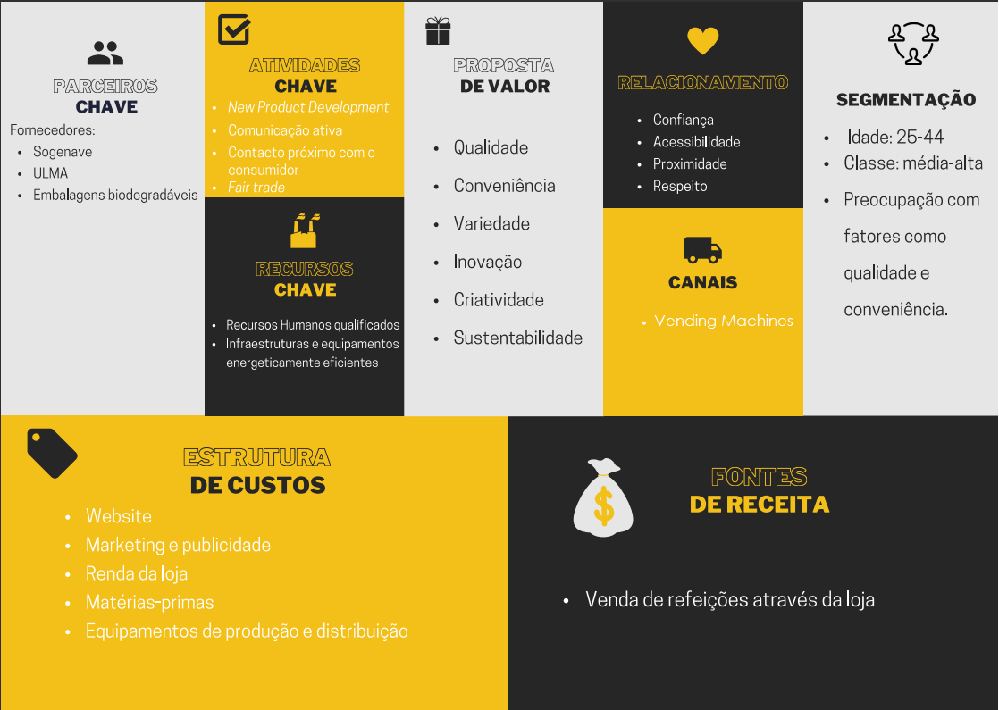

Figura 1 - Business Model “Artic Taste”

Fonte: Elaboração Própria

## Política de preços

A sensibilidade a mudanças de preço no setor é elevada, logo, após definido, não é recomendável que seja aumentado. Assim, a política de preço será a desnatação. O preço será um pouco acima do mercado, devido ao posicionamento premium. Com o crescimento no mercado poder-se-á reduzir o preço, evitando a perceção de perda de qualidade. É preciso tornar o produto acessível ao target, para que este o consiga experimentar. Tal será feito através de eventos e amostras do produto, e através de uma estratégia de Bundling composto. A criação de vários packs tornará o custo mais acessível. O Bundling puro será aplicado na oferta de refeições exclusivas em alguns packs. A definição do preço é influenciada pelos Custos, Procura e Concorrência, esta pouco significativa. A “Artic Taste” irá competir pela diferenciação, sendo o seu preço definido com base no custo e preço psicológico. A escolha do fator custo justifica-se pela inserção do produto num setor com custos imprevisíveis. Os custos da marca serão afetados pelos fornecedores de matérias-primas e pela eficiência na produção. Já a perceção do público, por ser um produto premium e recente, cujos clientes se encontram em transição dos concorrentes indiretos ou dos produtos substitutos, é fulcral na definição do preço. Juntando as fichas técnicas, foram definidos 2 preços por segmento, permitindo atingir margens similares, mesmo em produtos com custos elevados.

Figura - Intervalo de preços segundo segmento

Fonte: Elaboração Própria

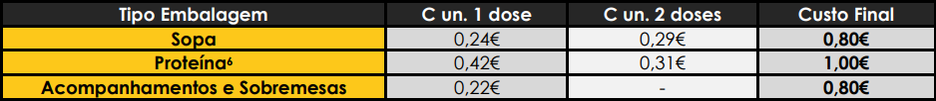

Figura - Preços de embalagens

Fonte: Elaboração Própria

Figura - Descontos por “Bundles”

Fonte: Elaboração Própria

## Política de Distribuição

Para assegurar o sucesso do produto e serviço associado, é vital estar no local e quantidade certa para corresponder à procura dos consumidores.

* **Locais:** A loja irá localizar-se num local que concilie a área laboral com a área habitacional. Inicialmente iremos contar apenas com uma loja composta por máquinas “vending” refrigeradas, numa zona “central” que facilite o acesso à zona de produção e aos consumidores.
* **Quantidade:** Em termos físicos, a gestão de stock é mais complicada de realizar e deve ser adaptada à procura, tendo sempre em conta a evolução da mesma. Tendo em consideração que a loja suportará inicialmente três máquinas de vending, existe o objetivo de dar uma resposta rápida de reposição de stock estando sempre preparados para no mínimo realizar duas reposições completas dos produtos.
* **Canais de Distribuição:** Os canais de distribuição da “Artic Taste” apresentam um nível de profundidade. A loja servirá de intermediário entre a produção e o consumidor. Como todos os níveis de produção e distribuição pertencem à organização, estamos perante um sistema vertical integrado.

## Estratégia promocional e publicitária

Este plano será dividido em 3 fases:

* **Pré-lançamento**: Criação das redes sociais Facebook, Instagram e TikTok, publicando conteúdo alusivo à marca e produtos a lançar; Criação do website próprio, apenas com algumas funcionalidades disponíveis;
* **Lançamento:** Publicações nas redes sociais relativas aos produtos, campanhas, promoções, e packs disponíveis; Google Business, gratuito, e permite a promoção da marca no Google e Google Maps; Envio de refeições personalizadas a diferentes figuras publicas; Oferta de amostras; e-mail marketing para os clientes que se inscrevam no website, passando a fazer parte de uma mailing list: serão enviados e-mails de boas-vindas e a anunciar descontos e novos produtos. A maior aposta desta fase e da empresa no geral, será as redes sociais, usar as mesmas para impulsionar as vendas e atrair novos clientes;
* **Pós-lançamento:** Continuação da estratégia de lançamento nas redes sociais (um exemplo de uma campanha será, durante 1 mês, quem partilhar o produto “Artic Taste” nas suas redes sociais, e seguir a sua página candidata-se a ganhar um sorteio, sendo o prémio um Pack de oferta; Continuação do e-mail marketing incluindo novas features como divulgação de produtos, campanhas e pedidos de feedback (e-mails ser pontuais e estratégicos.

## Previsão de Vendas

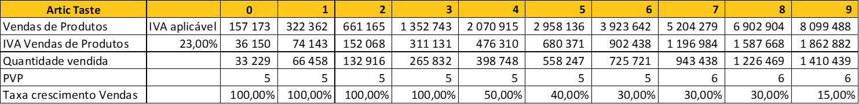

Figura - Tabela previsional de vendas no ciclo de vida do investimento

Fonte: Elaboração Própria

# Plano de Operações e Gestão

## Plano Operacional

### Descrição do processo produtivo e identificação das etapas fundamentais

**Confeção e embalamento:** Este processo demonstra as ações que levam à confeção e embalamento dos produtos. A principal diferença neste processo ocorre na distinção entre produtos refrigerados e congelados.

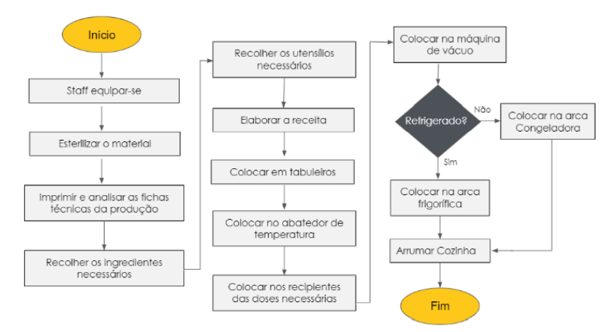

Figura - Confeção e Embalamento

Fonte: Elaboração Própria

### Capacidade produtiva

Figura - Capacidade Segundo Tipo de Recurso

Fonte: Elaboração Própria

### Instalação de equipamento

Será necessário existir a instalação de um quarto de congelação, de arcas congeladoras, de arcas refrigeradoras, de uma máquina de embalamento, de quartos refrigerados, de um fogão industrial, de um forno industrial, de uma marmita industrial, de um abatedor de temperatura, de uma batedeira, de uma fritadeira, de uma frigideira, de uma máquina de loiça, de bancadas de apoio, de uma carrinha de distribuição e de máquinas de venda automática.

### Controlo de qualidade

Ao nível do produto, está definida como “o grau em que as suas performances respondem às expectativas dos seus clientes ao longo do tempo” (Mercator, 2018). A qualidade deve estar presente em todo o processo. Deve-se ter em conta custos de prevenção, numa fase inicial do processo; custos de avaliação dos produtos antes de irem para o mercado; custos de falha interna, que se referem ao controlo durante a produção; e custos de falha externa quando os produtos já estão no mercado. Será integrado na empresa um técnico de controlo de qualidade.

# Estrutura Organizacional e Humana

## Estrutura organizacional

O Vértice Estratégico da organização é composto apenas pelo Board que toma as decisões operacionais e estratégicas e garante que a missão da empresa está a ser cumprida. A Linha Hierárquica assegura a comunicação entre o Vértice Estratégico e o Centro Operacional. No caso da “Artic Taste”, constituído pelo Executive Board que coordena várias áreas que asseguram o desenvolvimento e crescimento da marca. O Centro Operacional assegura a parte produtiva e de disponibilização do produto ao cliente. Este está dividido por área de ação, existindo três: Distribuição, Produção e Higiene e Segurança.

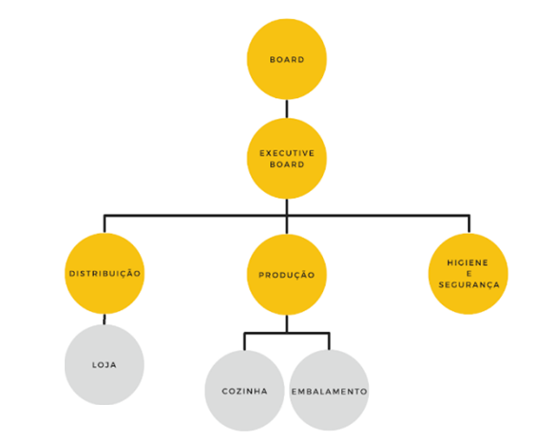

Figura - Estrutura Organizacional da "Artic Taste"

Fonte: Elaboração Própria

## Equipa de Gestão e Pessoal Chave

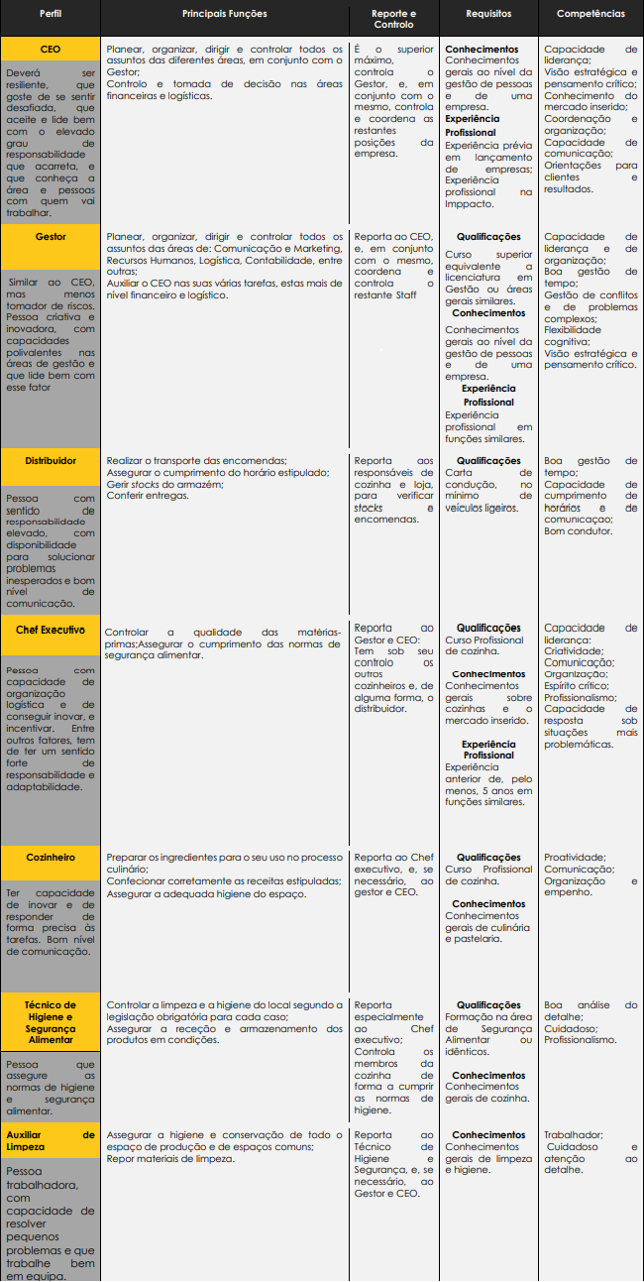

Figura - Perfil de Funções / Fonte: Elaboração Própria

## Funcionários restantes

Figura - Matriz de Responsabilidades

Fonte: Elaboração Própria

## Formação

Figura - Plano de Carreira para colaboradores responsáveis pela confeção dos alimentos

Fonte: Elaboração Própria

# Plano de Investimento

## Orçamento de Investimento Ativos Fixos Tangíveis e Intangíveis

O mapa apresenta os investimentos a efetuar em AFT e em AI, assim como o reinvestimento necessário ao longo do projeto. Os principais momentos de investimento ocorrem no início da atividade, por serem os mais avultados são os que carecem de maior financiamento. Existe também uma necessidade anual de reforçar a quantidade de máquinas de venda automática (limitado à compra mínima obrigatória de 3 unidades). No quinto ano há um reforço na frota com a aquisição de mais uma carrinha.

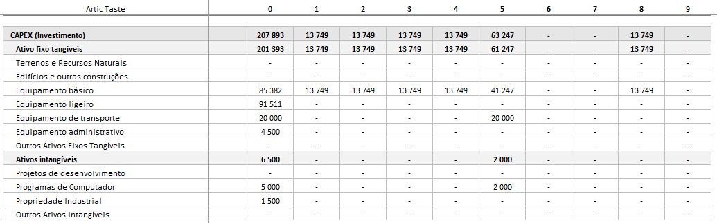

Figura - Orçamento de Investimento em AFT e AI

Fonte: Elaboração Própria

## Enquadramento Fiscal do Projeto

Este enquadramento é necessário de forma a compreender as obrigações fiscais a que a “Artic Taste” estará sujeita.

Figura - Taxas em vigor no enquadramento fiscal

Fonte: Elaboração Própria

## Mapa de Financiamento e Cobertura de Investimento

O objetivo do mapa realizado é demonstrar os outflows relativos ao crédito solicitado, o primeiro investimento é maioritariamente para AFT, sendo este referente a 70% do investimento. Nos primeiros anos de vida do projeto serão realizados também empréstimos anuais para a cobertura da aquisição de novas máquinas de venda automática. No quinto ano existe um novo investimento, para cobertura da aquisição de uma nova carrinha e reforçar a frota de máquinas de venda.

Figura - Mapa de Financiamento e Cobertura de Investimento

Fonte: Elaboração Própria

## Definição da Taxa de atualização

Para obter o valor atualizado dos cash-flows, define-se a taxa de atualização, que reflete o custo de oportunidade e o risco das fontes de financiamento. Como a “Artic Taste” será financiada por capitais alheios e próprios, esta taxa terá por base o método WACC.

Figura - Variáveis e cálculo da Taxa de Atualização

Fonte: Elaboração Própria

## Mapa de Gastos por categoria

Este mapa permite o planeamento dos custos a suportar. As categorias com maior peso são: FSE, Gastos com Pessoal e CMVMC.

### Custo dos Inventários Vendidos e das Matérias Consumidas

Será necessário adquirir matérias-primas, nomeadamente todos os ingredientes implicados em cada receita e embalagens. As suas quantidades estão dependentes da quantidade produzida em função da procura nas vertentes de venda.



Figura - Mapa CMVMC

Fonte: Elaboração Própria

### Gastos de Fornecimentos e Serviços Externos

Os gastos de FSE’s correspondem a serviços especializados, materiais, energias e fluídos, deslocações e serviços diversos necessários à atividade normal da empresa.

Figura - Mapa de Fornecimentos e Serviços Externos

Fonte: Elaboração Própria

### Gastos com o Pessoal

O projeto irá contar inicialmente com 5 colaboradores, aumentando com o crescimento do negócio. As renumerações têm por base o ordenado médio de Portugal para cada categoria.

Figura - Mapa Gastos com Pessoal

Fonte: Elaboração Própria

### Outros Rendimentos e Gastos



Figura - Mapa de outros Gastos

Fonte: Elaboração Própria

## Mapa Anual de Cash-Flow

Este mapa reflete a capacidade de o projeto gerar capital, correspondendo à diferença entre os fluxos de entrada e os de saída. Com base no valor do free cash flow, concluiu-se que o projeto começa a gerar capital a partir do 5º ano (inclusive), surgindo necessidade de recorrer a financiamento até lá.

Figura - Mapa Anual de Cash Flows

Fonte: Elaboração Própria

## Fundo de Maneio

Para calcular quais os investimentos em Fundo de Maneio, é necessário definir quais as durações médias de existência e os prazos médios de pagamento e/ou recebimento.

Figura - Durações Médias de Pagamento e Médias de Existência

Fonte: Elaboração Própria

## Mapa Anual do FMN

O Fundo de Maneio (Working Capital) do projeto representa o valor dos ativos correntes, IVA a receber do Estado e inventários, deduzidos dos passivos correntes, montante a pagar a fornecedores e ao Estado. É de referir que, no caso da “Artic Taste”, por receber a pronto, os clientes não são considerados uma necessidade de Working Capital.

Figura - Mapa Anual de FMN

Fonte: Elaboração Própria

## Análise de Sensibilidade

Para estudar a solidez do projeto, procedeu-se a uma análise de sensibilidade. Conclui-se que a rubrica com maior impacto e menor margem de crescimento é a CMVMC, assim foi elaborado uma tabela onde é feita uma alteração de 5% e 10%, tanto positiva como negativamente.



Figura - Análise de sensibilidade detalhada à rubrica de CMVMC

Fonte: Elaboração Própria

## Simulação dos Cash-Flows do Projeto

De forma a analisar a sensibilidade do projeto, procedeu-se à criação de três cenários distintos, o expectável, o otimista e o pessimista. Foi utilizado a variação das variáveis consideradas mais voláteis, nomeadamente, a taxa de crescimento do total das vendas e o Custo das Mercadorias Vendidas e Matérias Consumidas (CMVMC).

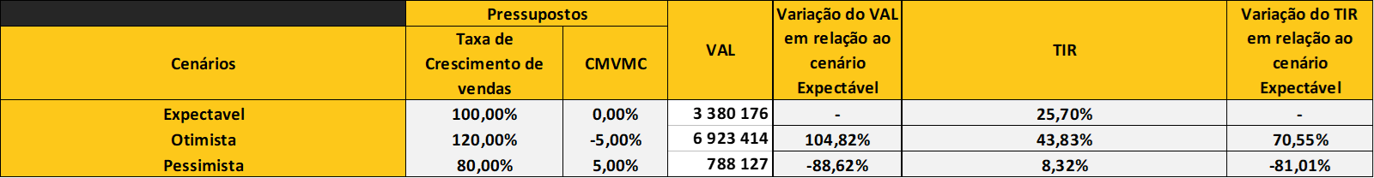

Figura - Simulação dos Cash-Flows do Projeto para diferentes cenários

Fonte: Elaboração Própria

## Demonstração de Resultados Previsionais no Ciclo de Vida

Este relatório permite obter uma visão global dos rendimentos e dos gastos da empresa, incorridos anualmente. A Demonstração de Resultados é constituída por rubricas como: Vendas, CMVMC, FSE, Gastos com Pessoal, Outros Gastos e Perdas. Ao EBITDA, valor resultante da subtração dos gastos dos rendimentos, são deduzidos os gastos de D&A, resultando o EBIT. Posteriormente, são subtraídos os gastos de financiamento, obtendo-se o RAI, deduzindo-se o IRC e a derrama municipal. Por fim, obteve-se o RL do Período.

Analisando a DR, conclui-se que a rubrica com maior impacto nos Gastos é Gastos com Pessoal. No que concerne ao RL, este apresenta-se positivo a partir do 5º ano, com um crescimento significativo anualmente.

Figura - Demonstração de Resultados

Fonte: Elaboração Própria

## Balanços Previsionais no Ciclo de Vida

O balanço é uma demonstração financeira que reflete a situação patrimonial da empresa, no final de cada ano civil, permitindo fazer análises em relação ao desempenho real e esperado, assim como previsões.

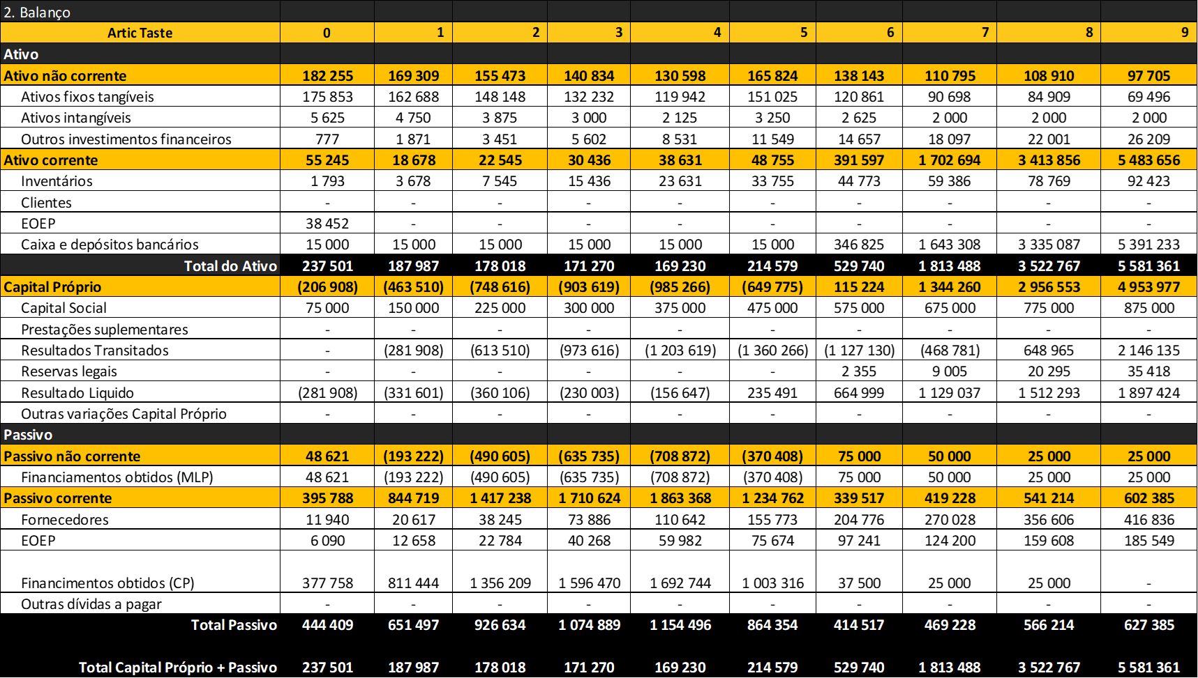

Figura - Balanço no Ciclo de Vida do Projeto

Fonte: Elaboração Própria

## Rácios Financeiros

Os Indicadores financeiros do projeto pretendem espelhar o seu desempenho ao longo da vida útil do mesmo. Através dos indicadores financeiros como o VAL, TIR e Payback, é possível analisar a rentabilidade e, por consequência, a viabilidade do projeto.

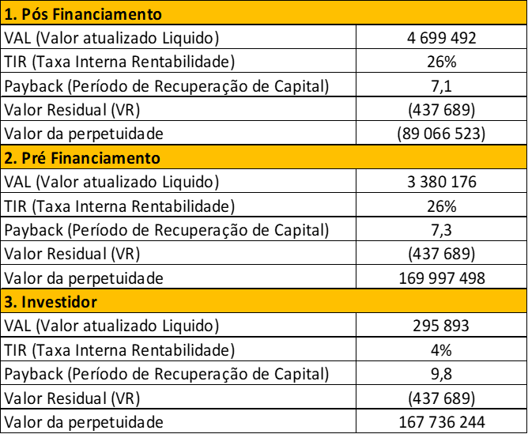

Figura - Indicadores Financeiros do Projeto

Fonte: Elaboração Própria

O VAL da Artic Taste, 4 699 492€, significa que o projeto gera riqueza para além da rentabilidade que é exigida pelos investidores para projetos de risco idêntico, dada pela taxa de atualização definida na Definição da Taxa de Atualização. Por sua vez, a TIR, superior à taxa de atualização, confirma a viabilidade do projeto. Por fim, o Payback trata-se de um indicador de risco, que permite concluir que a Artic Taste recupera e remunera o investimento num período inferior ao horizonte temporal do projeto, tornando-o atrativo.

Assim, verifica-se que o projeto é economicamente e financeiramente viável para a Artic Taste nos cenários expectável e otimista, pelo que deverá ser aceite. Contudo, é de referir que num cenário pessimista, o mesmo não acontece, uma vez que não há lugar à recuperação do investimento durante o horizonte temporal definido.

Figura - Rácios Financeiros

Fonte: Elaboração Própria

Relativamente à categoria Financeiros, é possível concluir que, ao longo do projeto, a percentagem de ativo financiada por capital alheio aumenta até ao negócio estabilizar-se no mercado, sendo essa viragem no quinto ano inclusive, onde a partir desse momento há uma diminuição do endividamento, e consequentemente a autonomia financeira surge positiva a partir do sexto ano.

No que se refere aos rácios de Rentabilidade, estes apresentam uma evolução positiva mais significativa a partir do quinto ano, demonstrando a maior eficiência da marca em gerar lucro operacional através das vendas, capital próprio e ativos.

# Considerações Finais

Depois de toda a análise realizada, é possível observar que o investimento é viável e lucrativo, contudo necessita de um grande investimento inicial e os primeiros anos onde os resultados esperados, mesmo negativos, serão fulcrais para o mesmo. Na segunda metade do investimento os resultados positivos começam a ser visíveis, sendo esperado que no oitavo ano de investimento, todas as partes envolventes tenham retorno dos seus investimentos iniciais.

# Anexos

Anexo - Cuvete biodegradável sem tampa

Fonte: Monouso

Anexo - Cálculo da média de preço de uma refeição congelada por pessoa e categoria da marca Prozis

Fonte: Elaboração Própria

Anexo - Fichas Técnicas

Fonte: Imppacto (empresa de catering e eventos usado como referência para cálculo de preços)

Anexo - Mapa de Ativos Fixos (Custos e Vida Útil)

Fonte: Elaboração própria